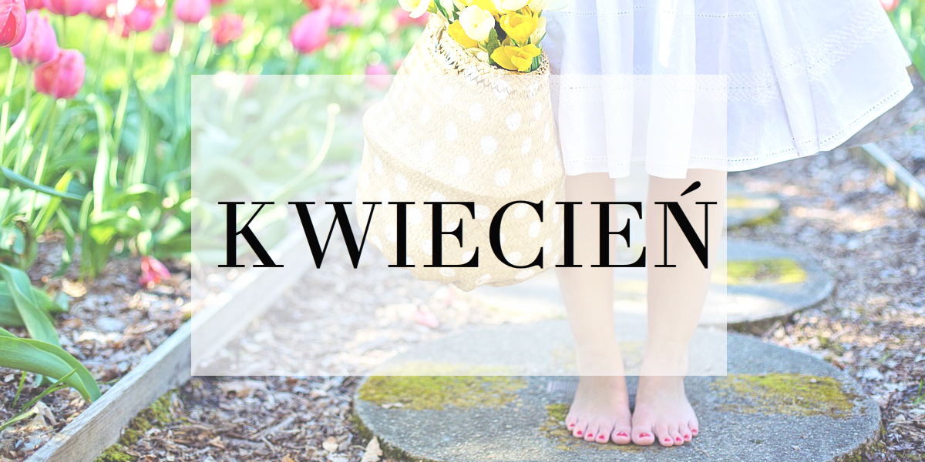

ZAMIERZENIA DYDAKTYCZNO- WYCHOWAWCZE
GRUPA STARSZAKI

TYDZIEŃ I- WKRÓTCE WIELKANOC
-zapoznanie z literą „ł, Ł” małą i wielką, drukowaną i pisaną,
-zapoznanie z tradycją wykonywania palm- ich rodzaje
- zapoznanie ze zwyczajami związanymi ze Świętami Wielkanocnymi,
- poznanie tradycji malowania pisanek.

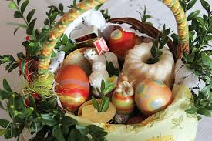
TYDZIEŃ II- WESOŁA WIELKANOC

-poznawanie ludowego zwyczaju związanego z lanym poniedziałkiem,
- zachęcanie do udziału w przygotowaniach do Świąt Wielkanocnych
- rozwijanie sprawności manualnych poprzez wykonywanie kartek świątecznych
- poznanie zwyczaju święcenia pokarmów na stół wielkanocny
- rozwijanie słuchu muzycznego, poczucia rytmu i tempa

TYDZIEŃ III- MALI STRAŻNICY PRZYRODY
-zapoznanie z literą „ż, Ż” małą i wielką, drukowaną i pisaną,
- poznanie pozytywne i negatywne zachowania wobec przyrody,
-rozwijanie umiejętności segregacji odpadów i ich ponownego przetwarzania,
- poznanie znaczenia słowa „ recycling”
-kształtowanie umiejętności dbania o najbliższe otoczenie.

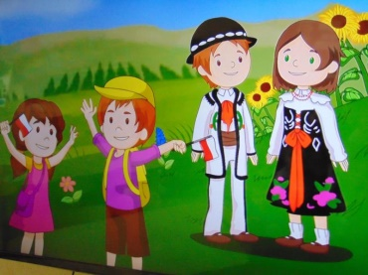
TYDZIEŃIV- JESTEM POLAKIEM I EUROPEJCZYKIEM
- zapoznanie z literą „h, H ” małą i wielką, drukowaną pisaną
-poznanie charakterystycznych miast w Polsce,
-utrwalenie nazw i wyglądu symboli narodowych,
-zwrócenie uwagi na odpowiednią postawę podczas śpiewania hymnu
-budzenie patriotyzmu i przynależności narodowej
-rozwijanie sprawności manualnych poprzez wycinanie, malowanie i wydzieranie

